日本国缝纫工、窗帘工、机械检品种工、厨师、面点工招聘启事

一、缝纫工、窗帘工：招聘条件：要求年龄：20-42周岁，初中以上文化，女性，婚姻状况不限，性格好、身体健康；无纹身、烟疤；讲习津贴及技能实习工资待遇：讲习期(1个月)津贴为6万日元，第二月开始转为技能实习，技能实习期工资833日元/时，加班1.25倍，住宿费、水电煤气费、膳食费全部自理。税金、保险按照日本政府规定交纳。
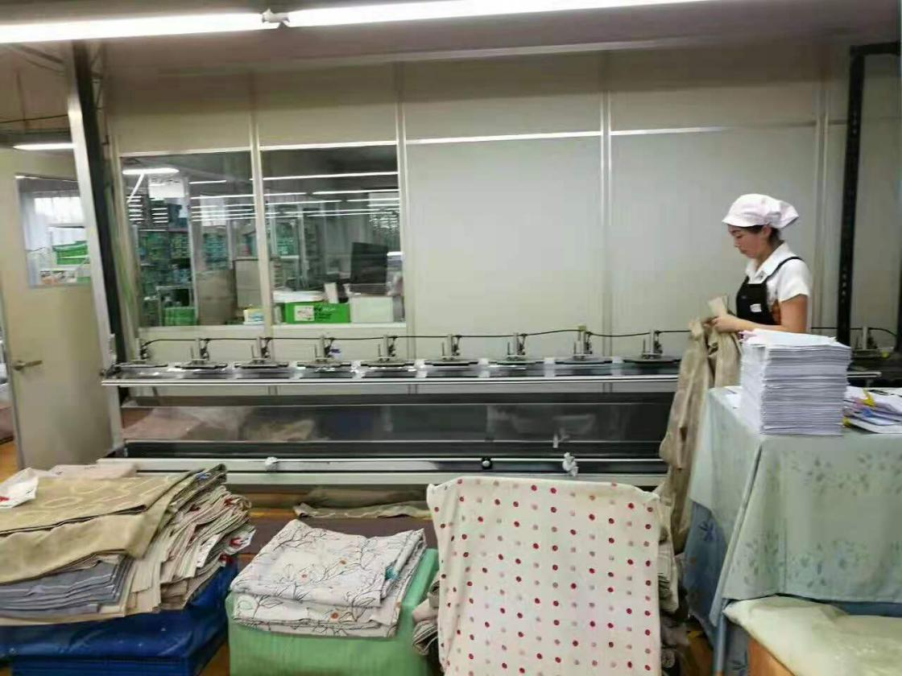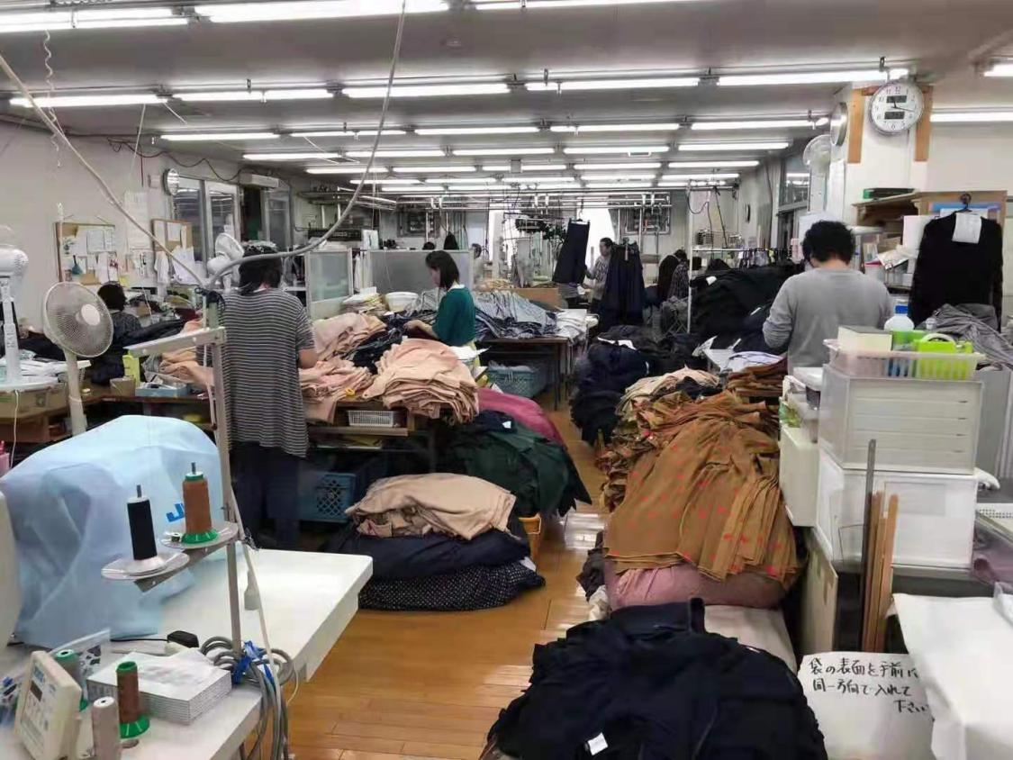
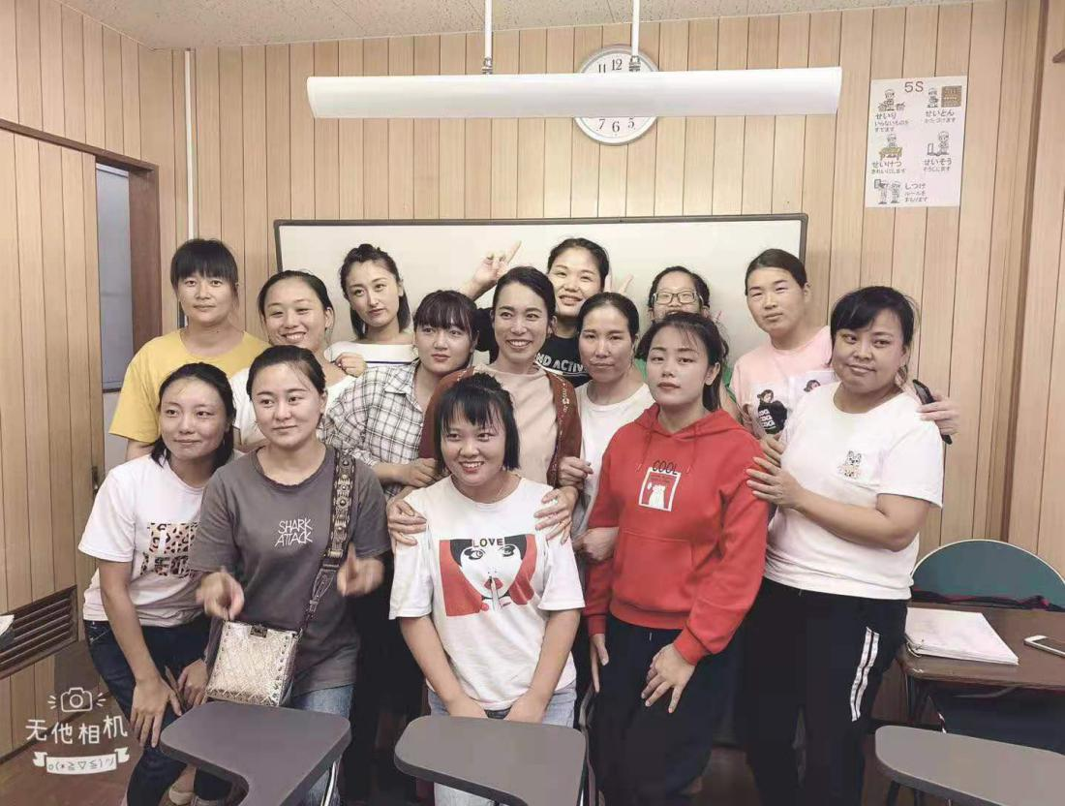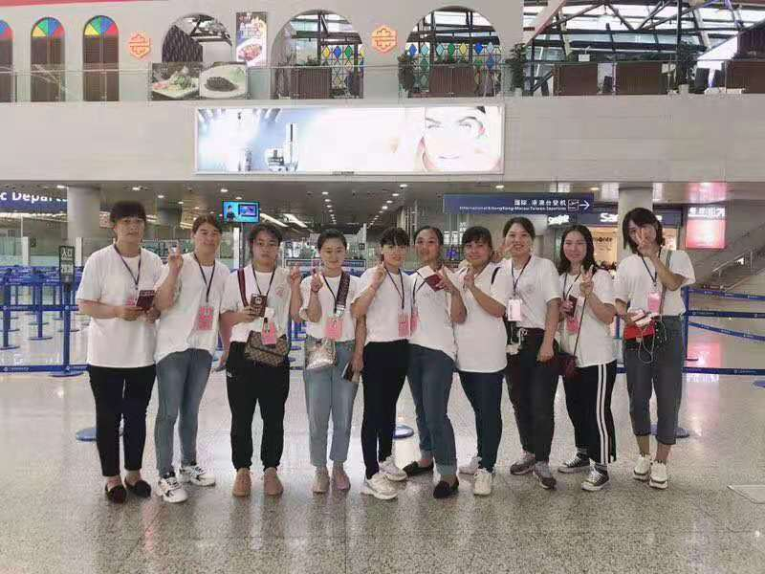

二、机械检品工：招聘条件：要求年龄：18-32周岁，初中以上文化，女性，婚姻状况不限，性格好、身体健康；无纹身、烟疤；讲习津贴及技能实习工资待遇：讲习期(1个月)津贴为6万日元，第二月开始转为技能实习，技能实习期工资851日元/时，加班1.25倍，住宿费、水电煤气费、膳食费全部自理。税金、保险按照日本政府规定交纳。
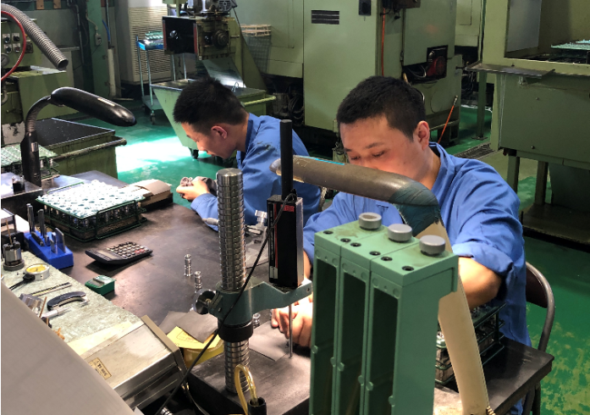

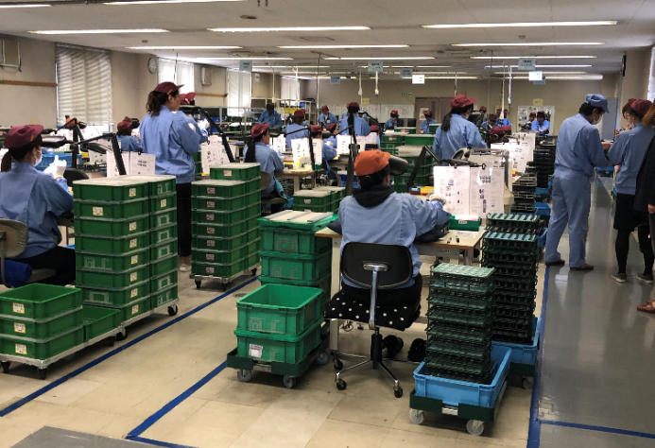
三、厨师、面点师：招聘条件：要求年龄：28-40周岁，初中以上文化，性别不限，婚姻状况不限，性格好、身体健康；无纹身；薪资待遇：真厨师22万日元/月，帮厨、面点师18万日元/月，工作签证（可长期在日本工作，可携带家属，未满15周岁子女可申请到日本免费就读）。

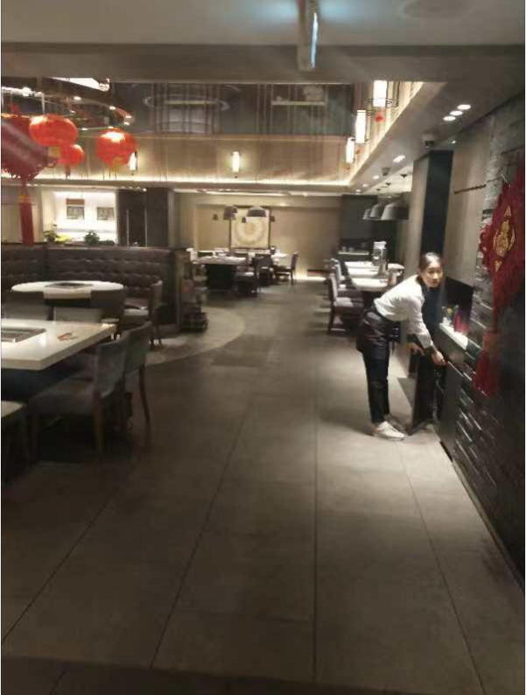

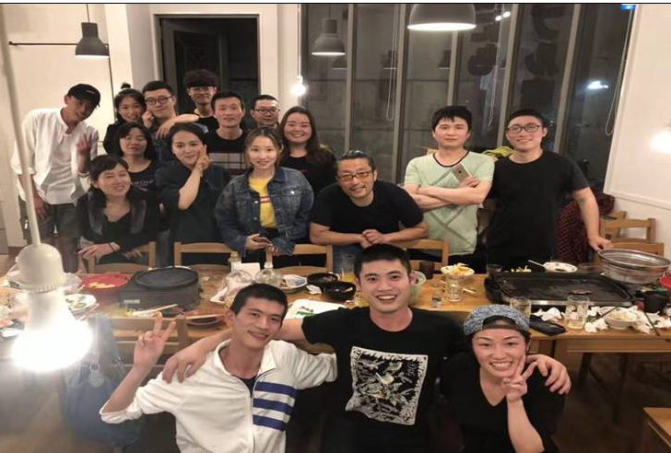
报名地址：亳州市西一环路与芍花路交叉口
联 系 人： 杨天青 传 真：0558——5131926
电 话：0558—5131925，5131926
手 机：19159539355，13856777798
网 址:www.tongdehr.com（亳州同德人力资源网）

